Отчёт по лабораторной работе №7

Дисциплина: архитектура компьютера

Черкашина Ангелина Максимовна

Содержание

# 1 Цель работы

Целью данной лабораторной работы является изучение команд условного и безусловного переходов, приобретение навыков написания программ с использованием переходов, знакомство с назначением и структурой файла листинга.

# 2 Задание

1. Реализация переходов в NASM
2. Изучение структуры файла листинга
3. Выполнение заданий для самостоятельной работы

# 3 Теоретическое введение

Для реализации ветвлений в ассемблере используются так называемые команды передачи управления или команды перехода. Можно выделить 2 типа переходов:

• условный переход – выполнение или не выполнение перехода в определенную точку программы в зависимости от проверки условия.

• безусловный переход – выполнение передачи управления в определенную точку программы без каких-либо условий.

Безусловный переход выполняется инструкцией jmp. Инструкция cmp является одной из инструкций, которая позволяет сравнить операнды и выставляет флаги в зависимости от результата сравнения. Инструкция cmp является командой сравнения двух операндов и имеет такой же формат, как и команда вычитания.

Листинг (в рамках понятийного аппарата NASM) — это один из выходных файлов, создаваемых транслятором. Он имеет текстовый вид и нужен при отладке программы, так как кроме строк самой программы он содержит дополнительную информацию.

# 4 Выполнение лабораторной работы

## 4.1 Реализация переходов в NASM

Создаю каталог для программ лабораторной работы № 7, перехожу в него и создаю файл lab7-1.asm с помощью команды touch (рис. ??).

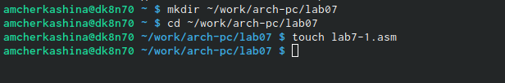

Создание каталога и файла

С помощью команды cp копирую в текущий каталог файл in_out.asm, т.к. он будет использоваться в других программах (рис. ??).

Создание копии файла

Создание копии файла

Открываю файл lab7-1.asm для редактирования и ввожу в него текст программы с использованием инструкции jmp в соответствии с листингом 7.1 (рис. ??).

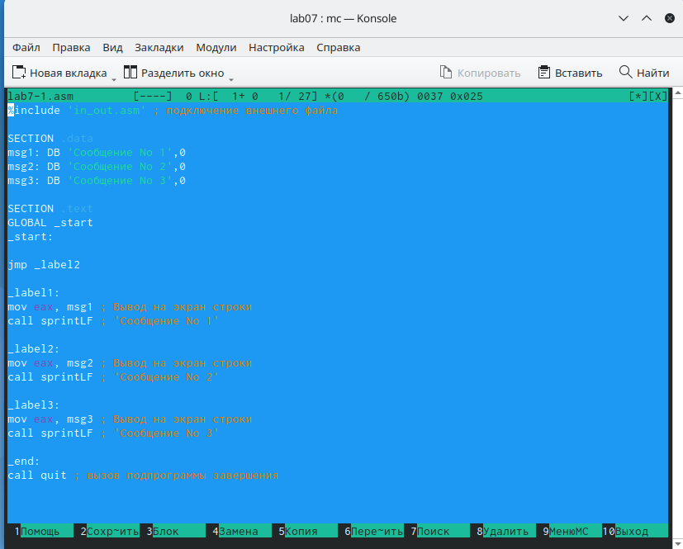

Редактирование созданного файла

Создаю исполняемый файл и запускаю его (рис. ??).

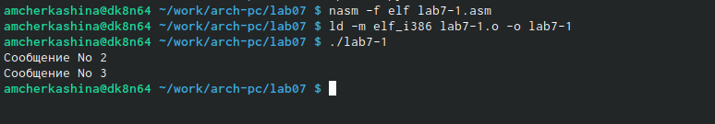

Запуск исполняемого файла

Таким образом, использование инструкции jmp _label2 меняет порядок исполнения инструкций и позволяет выполнить инструкции начиная с метки _label2, пропустив вывод первого сообщения.

Изменю программу таким образом, чтобы она выводила сначала ‘Сообщение № 2’, потом ‘Сообщение № 1’ и завершала работу. Для этого изменяю текст программы в соответствии с листингом 7.2 (рис. ??).

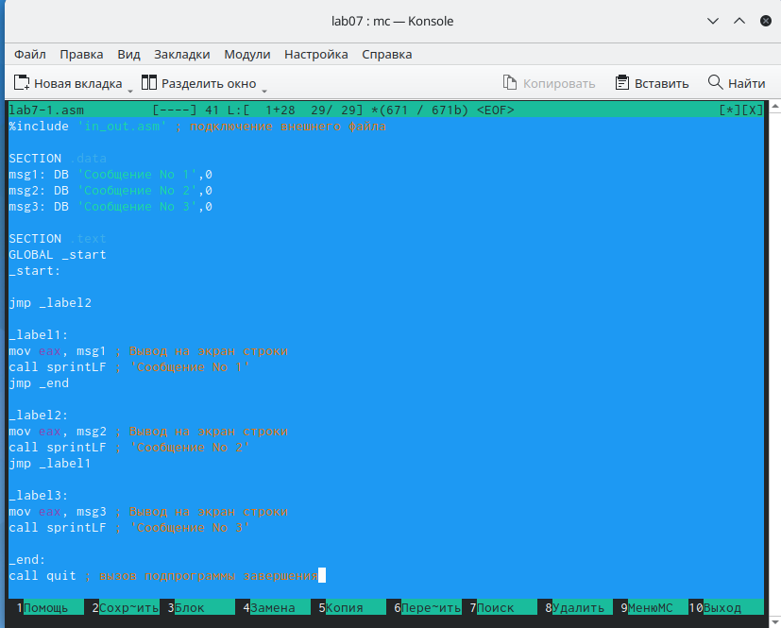

Изменение текста программы

Создаю исполняемый файл и проверяю его работу (рис. ??).

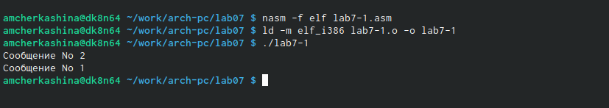

Запуск исполняемого файла

Далее изменяю текст программы так, чтобы она выводила сначала ‘Сообщение № 3’, потом ‘Сообщение № 2’, а затем ‘Сообщение № 1’ и завершала работу. Для этого добавляю jmp _label3 в начале программы и jmp _label2 в конце метки _label3 (рис. ??).

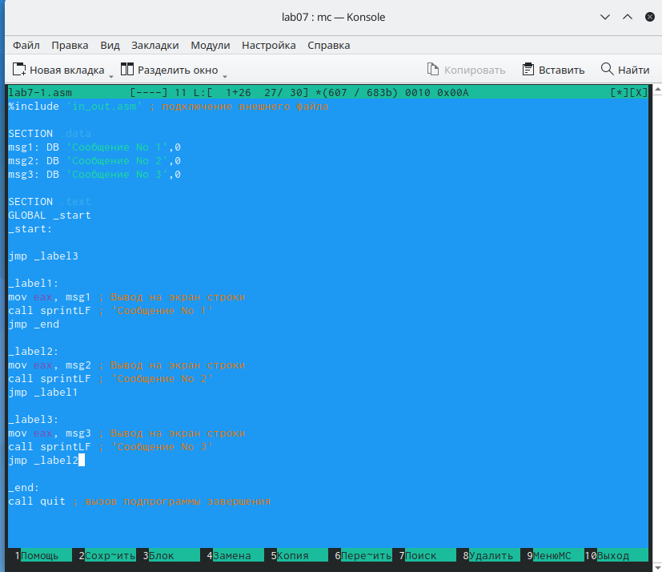

Изменение текста программы

Создаю исполняемый файл и проверяю его работу (рис. ??).

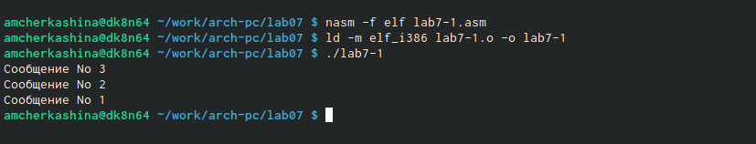

Запуск исполняемого файла

Создаю файл lab7-2.asm в каталоге ~/work/arch-pc/lab07 (рис. ??).



Создание файла

Открываю файл lab7-2.asm для редактирования и ввожу в него текст программы, которая определяет и выводит на экран наибольшую из 3 целочисленных переменных: A, B и C (в соответствии с листингом 7.3) (рис. ??).

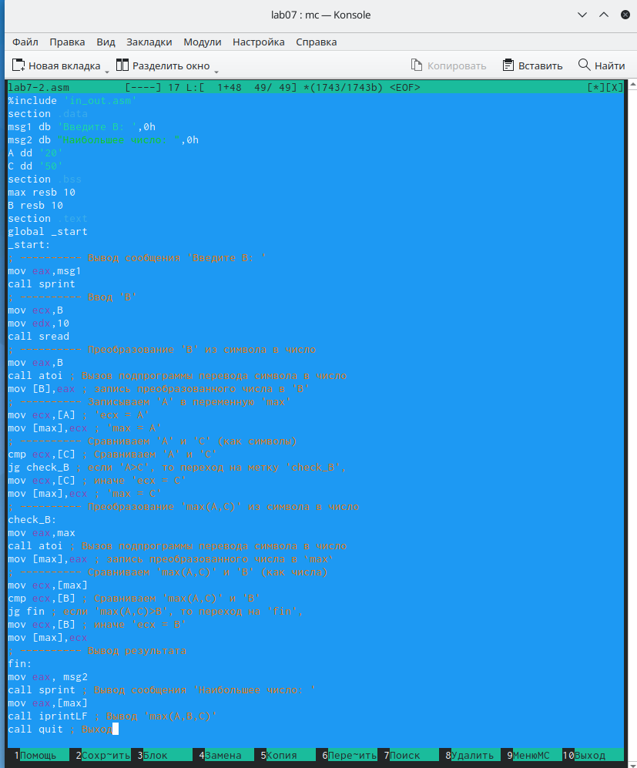

Редактирование нового файла

Создаю исполняемый файл, запускаю его, вводя сначала одно значение B (рис. ??), а затем другое (рис. ??).

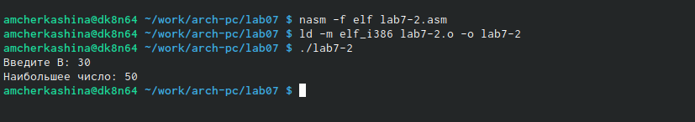

Проверка работы программы

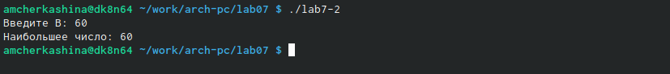

Повторная проверка работы программы

## 4.2 Изучение структуры файла листинга

Создаю файл листинга для программы из файла lab7-2.asm (рис. ??).

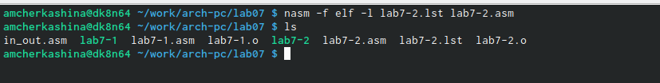

Создание файла листинга

Открываю файл листинга lab7-2.lst с помощью текстового редактора gedit и внимательно изучаю его формат и содержимое (рис. ??).

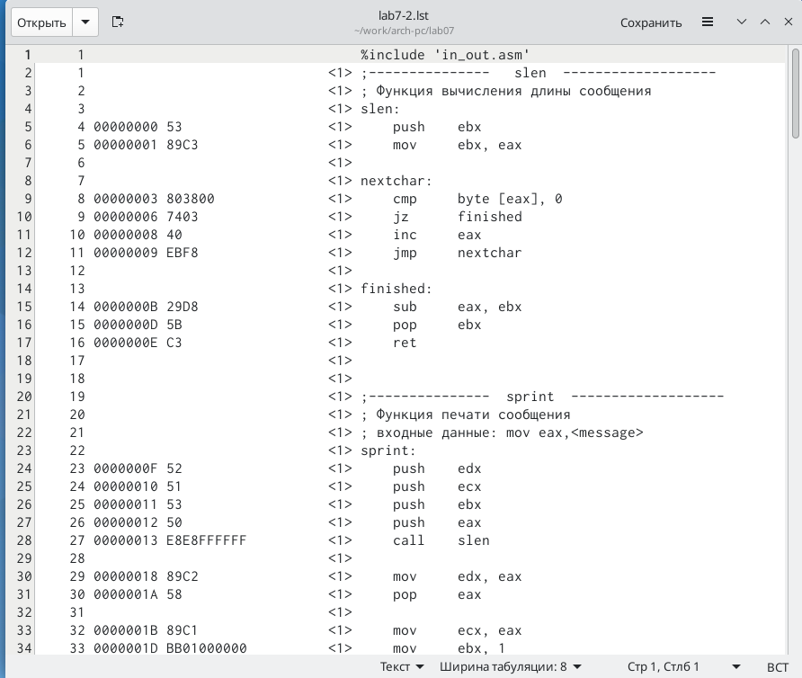

Изучение файла листинга

В трех представленных строках (рис. ??) содержатся следующие данные:

“2” - номер строки кода, “; Функция вычисления длинны сообщения” - комментарий к коду, не имеет адреса и машинного кода.

“3” - номер строки кода, “slen” - название функции, не имеет адреса и машинного кода.

“4” - номер строки кода, “00000000” - адрес строки, “53” - машинный код, “push ebx” - исходный текст программы, инструкция “push” помещает операнд “ebx” в стек.



Выбранные строки файла

Открываю файл с программой lab7-2.asm и в выбранной мной инструкции с двумя операндами удаляю выделенный операнд (рис. ??).

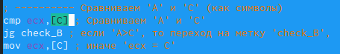

Удаление выделенного операнда из кода

Выполняю трансляцию с получением файла листинга (рис. ??).

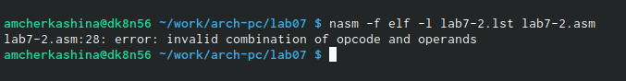

Трансляция с получением файла листинга

На выходе я не получаю ни одного файла из-за ошибки: инструкция cmp не может работать, имея только один операнд, из-за чего нарушается работа кода.

## 4.3 Выполнение заданий для самостоятельной работы

1. С помощью команды touch создаю файл lab7-3.asm для выполнения самостоятельного задания №1 (вариант 11) (рис. ??).

Создание файла

Создание файла

В созданном файле пишу программу нахождения наименьшей из 3 целочисленных переменных a, b и c. Значения переменных беру из таблицы 7.5 в соответствии с вариантом, полученным мной при выполнении лабораторной работы № 6. Мой вариант под номером 11, поэтому мои значения - 21, 28, 34 (рис. ??).

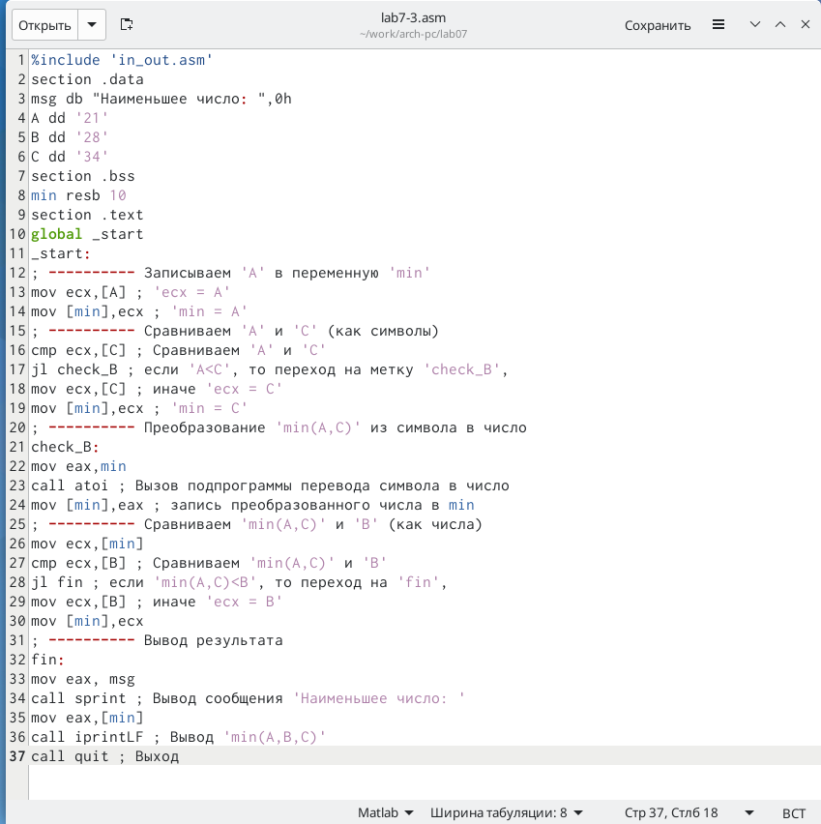

Написание программы

Создаю исполняемый файл и проверяю его работу (рис. ??).

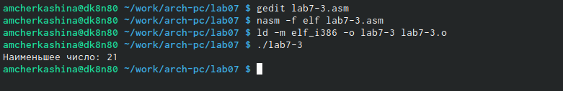

Запуск исполняемого файла и проверка его работы

Программа работает корректно.

**Листинг 4.1. Программа нахождения наименьшей целочисленной переменной**

%include 'in_out.asm'  
section .data  
msg db "Наименьшее число: ",0h  
A dd '21'  
B dd '28'  
C dd '34'  
section .bss  
min resb 10  
section .text  
global _start  
_start:  
; ---------- Записываем 'A' в переменную 'min'  
mov ecx,[A] ; 'ecx = A'  
mov [min],ecx ; 'min = A'  
; ---------- Сравниваем 'A' и 'С' (как символы)  
cmp ecx,[C] ; Сравниваем 'A' и 'С'  
jl check_B ; если 'A<C', то переход на метку 'check_B',  
mov ecx,[C] ; иначе 'ecx = C'  
mov [min],ecx ; 'min = C'  
; ---------- Преобразование 'min(A,C)' из символа в число  
check_B:  
mov eax,min  
call atoi ; Вызов подпрограммы перевода символа в число  
mov [min],eax ; запись преобразованного числа в min  
; ---------- Сравниваем 'min(A,C)' и 'B' (как числа)  
mov ecx,[min]  
cmp ecx,[B] ; Сравниваем 'min(A,C)' и 'B'  
jl fin ; если 'min(A,C)< B', то переход на 'fin',  
mov ecx,[B] ; иначе 'ecx = B'  
mov [min],ecx  
; ---------- Вывод результата  
fin:  
mov eax, msg  
call sprint ; Вывод сообщения 'Наименьшее число: '  
mov eax,[min]  
call iprintLF ; Вывод 'min(A,B,C)'  
call quit ; Выход

1. С помощью команды touch создаю файл lab7-4.asm для выполнения самостоятельного задания №2 (вариант 11) (рис. ??).

Создание файла

Создание файла

Пишу программу, которая для введенных с клавиатуры значений x и a вычисляет значение заданной функции f(x) и выводит результат вычислений (рис. ??).

Мой вариант 11, поэтому я пишу программу для следующей функции:

4*a, x=0

4*a+x, x!=0

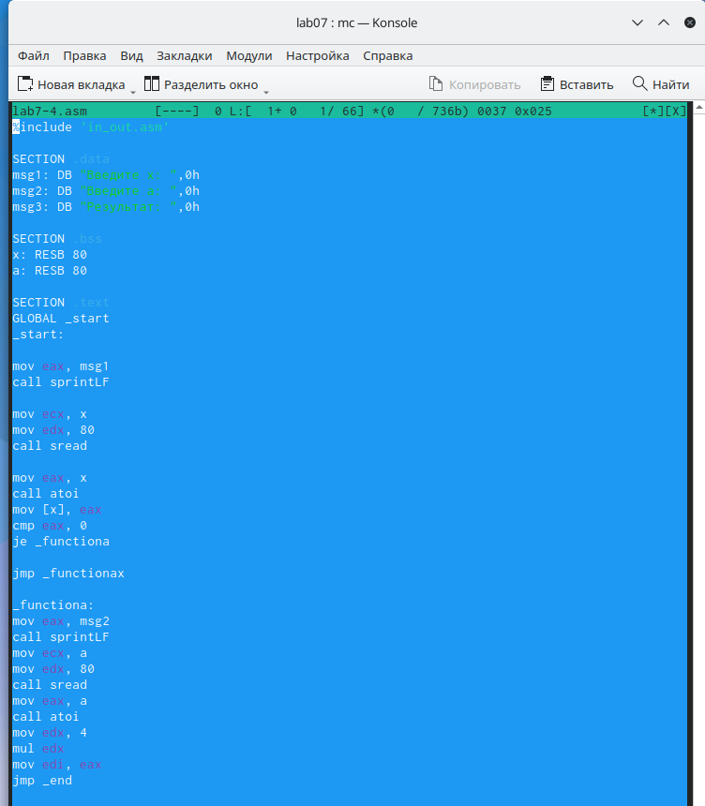

Написание программы

Создаю исполняемы файл и проверяю его работу для следующих значений x и a соответственно: (0;3) и (1;2) (рис. ??).

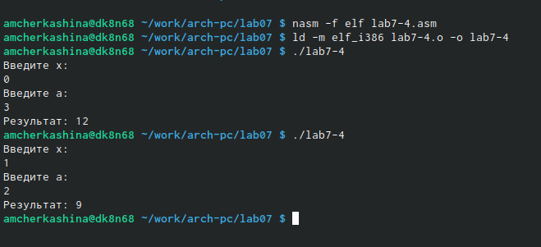

Запуск исполняемого файла и проверка его работы

Программа работает корректно.

**Листинг 4.2. Программа вычисления значения функции f(x)**

%include 'in_out.asm'  
  
SECTION .data  
msg1: DB "Введите x: ",0h  
msg2: DB "Введите a: ",0h  
msg3: DB "Результат: ",0h  
  
SECTION .bss  
x: RESB 80  
a: RESB 80  
  
SECTION .text  
GLOBAL _start  
_start:  
  
mov eax, msg1  
call sprintLF  
  
mov ecx, x  
mov edx, 80  
call sread  
  
mov eax, x  
call atoi  
mov [x], eax  
cmp eax, 0  
je _functiona  
  
jmp _functionax  
  
_functiona:  
mov eax, msg2  
call sprintLF  
mov ecx, a  
mov edx, 80  
call sread  
mov eax, a  
call atoi  
mov edx, 4  
mul edx  
mov edi, eax  
jmp _end  
  
_functionax:  
mov eax, msg2  
call sprintLF  
mov ecx, a  
mov edx, 80  
call sread  
mov eax, a  
call atoi  
mov edx, 4  
mul edx  
mov edx, [x]  
add eax, edx  
mov edi, eax  
jmp _end  
  
_end:  
mov ecx, eax  
mov eax, msg3  
call sprint  
mov eax, edi  
call iprintLF  
call quit

# 5 Выводы

При выполнении данной лабораторной работы я изучила команды условного и безусловного переходов, приобрела навыки написания программ с использованием переходов и ознакомилась с назначением и структурой файла листинга.

# 6 Список литературы

1. Архитектура ЭВМ